ניסוי מס' 6 בניית מאזניים ממד זווית (בגרות 2000)

בניסוי זה עליך לבנות מאזניים ממד זווית. באמצעות מאזניים האלה ניתן למדוד מסות של גופים ביחידות של "מסת מהדק". כמו כן עליך לבצע מדידה אחת באמצעות המאזניים שבנית כדי למצוא צפיפות של חומר.

**רשימת הציוד:**

שתטיבי, מצמד כפול, אוחז, פקק שעם, סיכה, מד זווית וחוט, העובר דרך נקב בקצה מד-הזווית וקשור כלולאה.(לקשת של מד-הזווית מודבקת דסקית)

דסקית הקשורה לקצה חוט, פיסת פלסטלינה, 10 מהדקי מתכת קטנים וזהים.

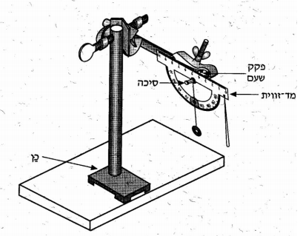

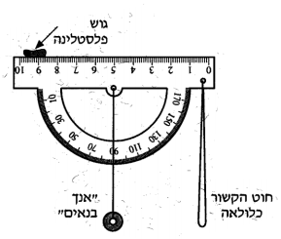**בניית המערכת:**

השחל את הסיכה דרך הלולאה של החוט שאליו קשורה הדסקית ודרך הנקב הקטן שבמרכז מד-הזווית, ונעץ את הסיכה באחד מבסיסי פקק השעם, כך שהסיכה תהיה אופקית. הקפד לנעוץ את הסיכה כך שמד-הזווית יתנודד בחופשיות כאשר תסיט אותו.

החוט שאליו קשורה הדסקית ישמש כ " אנך-בנאים" ובעזרתו תוכל לקבוע את הכיוון האנכי.

אם מד הזווית איננו מאוזן, כלומר, אם השפה הישרה של מד-הזווית אינה אופקית, הצמד לשפה הישרה גוש קטן של פלסטלינה, ואזן את מד-הזווית, כמתואר בתרשים. כשמד-הזווית מאוזן, החוט שאליו מחוברת הדסקית יעבור לאורך השנת °90 של מד-הזווית.

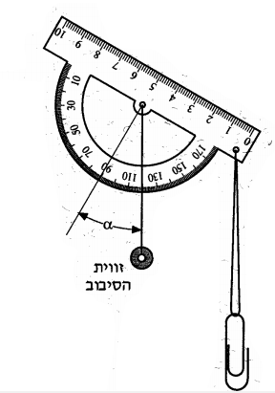**ביצוע הניסוי**

תלה **שני** מהדקים על החוט הקשור לקצה מד-הזווית, רשום את מספר המהדקים , n, בעמודה הימנית של טבלה.

**טבלת המדידות**

|  |  |  |
| --- | --- | --- |
| מספר מהדקים n | זווית הסיבוב - °α | tan(α) |

זווית שבה מסתובב מד-הזווית כתוצאה מתליית גופים על החוט נגדיר כ"זווית הסיבוב"

נסמן את זווית הסיבוב באות **α**.

מדוד את זווית הסיבוב **α** ורשום את התוצאה בעמודה האמצעית.

שנה את מספר המהדקים התלויים על החוט ל: **n=4,6,8,10**, ומדוד בכל פעם את זווית הסיבוב של מד-הזווית.

לצורך המשך הניסוי אל תיצור "שרשרת" של מהדקים, אלא השחל על מהדק הראשון את שאר מהדקים.

**עיבוד התוצאות:**

1. גרף 1 - סרטט דיאגרמת פיזור (נקודות במערכת צירים) של ערכי זווית α כפונקציה של מספר המהדקים n.
2. מדוד בעזרת מד-משקל דיגיטלי מסה של מהדק אחד.
3. גרף 2 - סרטט דיאגרמת פיזור (נקודות במערכת צירים) של ערכי זווית (α tan(כפונקציה של מסה שקולה של המהדקים התלויים .
4. תאר במילים אופי של הגרף והתנהגותו.
5. סמן בדיאגרמת פיזור נקודה המתאימה למצב שבו לא תלויים מהדקים על החוט.

**מדידת מסה של גוף בעזרת מאזניים:**

1. הורד את כל המהדקים ממד-הזווית ותלה במקומן גוף שקיבלת.
2. מדוד את זווית הסיבוב שנוצר אחרי תליית הגוף.
3. מצא לפי הגרף את מסת הגוף. (הסבר את שיקולך) **m**נמדד
4. מדוד במד-משקל דיגיטלי את מסה "האמתית" של הגוף **M** נשקל.
5. חשב את שגיאה היחסית המתקבלת בניסוי.